LES REQUETES DE JOINTURES ENTRE DEUX OU PLUSIEURS TABLES
- Requête pour afficher les élèves, leurs sexes, leurs classes, les années scolaires, les dates d’absences et leurs motifs
select concat(eleve.nom_eleve,' ',eleve.prenom_eleve) as eleve, eleve.sexe, nom_classe, annee_scolaire, absence.date_absence, absence.motif, absence.justifiee from classe join eleve on classe.idclasse=eleve.idclasse join absence on eleve.ideleve=absence.ideleve;
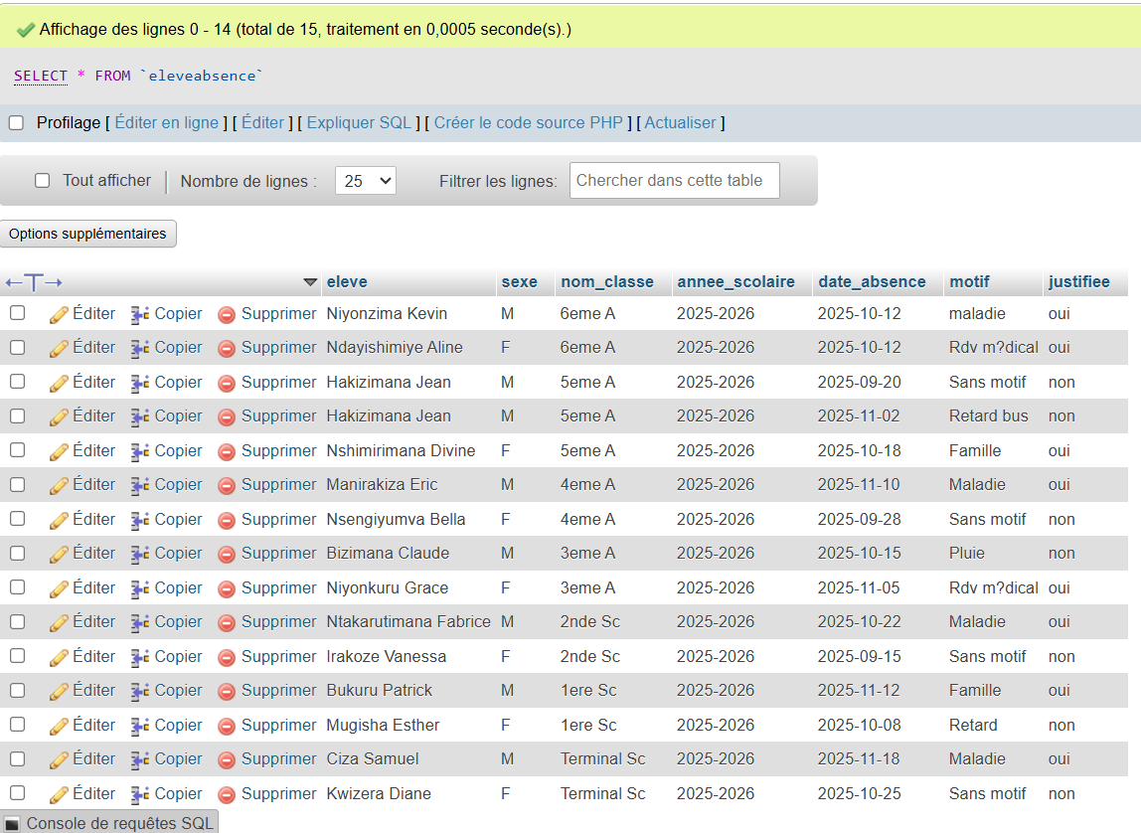

- Requête pour afficher les élèves qui ont l’absence non justifier
select concat(eleve.nom_eleve,' ',eleve.prenom_eleve) as eleve, eleve.sexe, nom_classe, annee_scolaire, date_absence, motif, justifiee, nom_matiere from matiere join absence on matiere.idmatiere=absence.idmatiere join eleve on absence.ideleve=eleve.ideleve join classe on eleve.idclasse=classe.idclasse where justifiee='non';
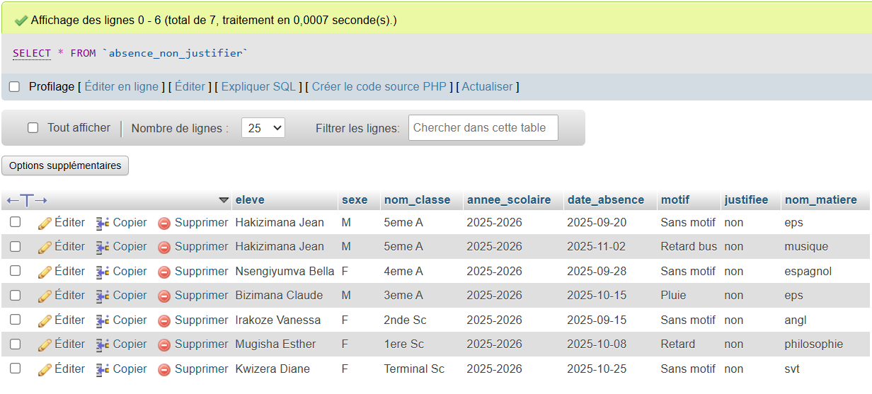

- Requête pour afficher les filles qui étudie dans la classe de 6eme B
select concat(eleve.nom_eleve,' ',eleve.prenom_eleve) as eleve, eleve.sexe, nom_classe from classe join eleve on classe.idclasse=eleve.idclasse where sexe='F' and nom_classe='6eme B';

- Requête pour afficher les élèves qui ont la moyenne générale supérieur ou égal a 13
select concat(eleve.nom_eleve,' ',eleve.prenom_eleve) as eleve, eleve.sexe, nom_classe, moy_generale from bulletin join eleve on bulletin.ideleve=eleve.ideleve join classe on eleve.idclasse=classe.idclasse where bulletin.moy_generale>=13;
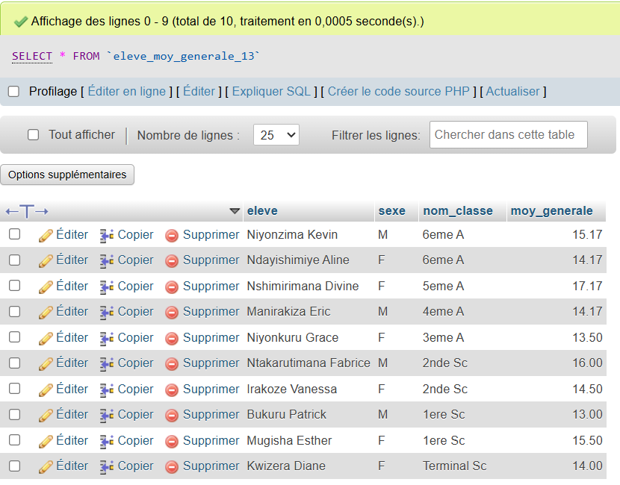

- Requête pour afficher les élèves qui ont les devoirs dans tous les cours
select concat(eleve.nom_eleve,' ',eleve.prenom_eleve) as eleve, eleve.sexe, nom_classe, nom_matiere, type_eval, valeur_note, concat(professeur.nom_prof,' ',professeur.prenom_prof) as prof from note join eleve on note.ideleve=eleve.ideleve join classe on eleve.idclasse=classe.idclasse join matiere on note.idmatiere=matiere.idmatiere join professeur on note.idprofesseur=professeur.idprofesseur where type_eval='devoir';
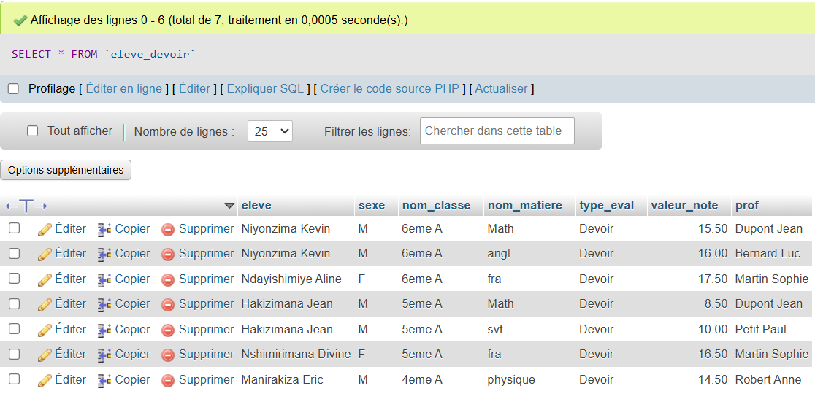
- Requête pour afficher les élèves qui ont les devoirs d’anglais
select concat(eleve.nom_eleve,' ',eleve.prenom_eleve) as eleve, eleve.sexe, nom_classe, nom_matiere, type_eval, valeur_note, concat(professeur.nom_prof,' ',professeur.prenom_prof) as prof from note join eleve on note.ideleve=eleve.ideleve join classe on eleve.idclasse=classe.idclasse jo n matiere on note.idmatiere=matiere.idmatiere join professeur on note.idprofesseur=professeur.idprofesseur where type_eval='devoir' and nom_matiere='angl';
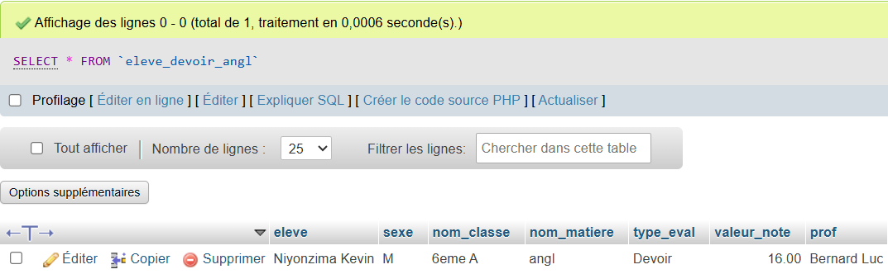
- Requête pour afficher les garçons qui ont les devoirs de français
select concat(eleve.nom_eleve,' ',eleve.prenom_eleve) as eleve, eleve.sexe, nom_classe, nom_matiere, type_eval, valeur_note, concat(professeur.nom_prof,' ',professeur.prenom_prof) as prof from note join eleve on note.ideleve=eleve.ideleve join classe on eleve.idclasse=classe.idclasse join matiere on note.idmatiere=matiere.idmatiere join professeur on note.idprofesseur=professeur.idprofesseur where type_eval='devoir' and nom_matiere='fra' and sexe='M';
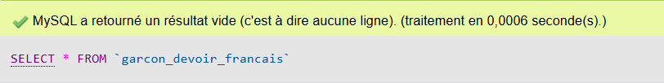
- Requete pour afficher les garçons qui ont les devoirs de maths
select concat(eleve.nom_eleve,' ',eleve.prenom_eleve) as eleve, eleve.sexe, nom_classe, nom_matiere, type_eval, valeur_note, concat(professeur.nom_prof,' ',professeur.prenom_prof) as prof from note join eleve on note.ideleve=eleve.ideleve join classe on eleve.idclasse=classe.idclasse join matiere on note.idmatiere=matiere.idmatiere join professeur on note.idprofesseur=professeur.idprofesseur where type_eval='devoir' and nom_matiere='math' and sexe='M';
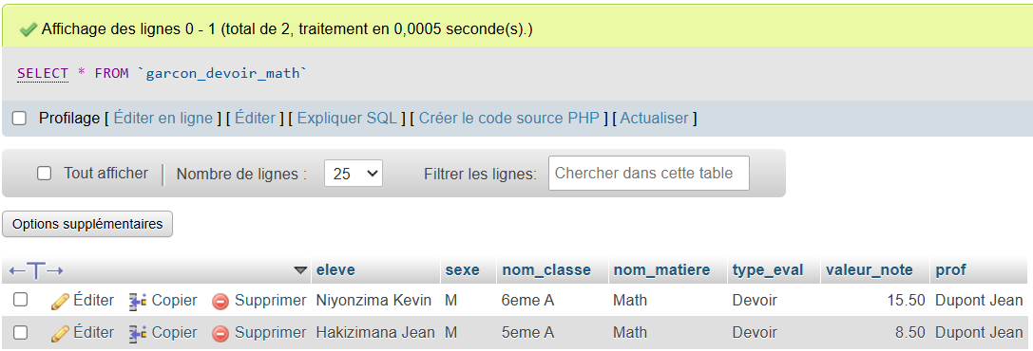
- Requête pour afficher les noms et les prénoms des enseignants, leurs numéros de téléphones, leurs emails et leurs matières qu’ils enseignent
select concat(professeur.nom_prof,' ',professeur.prenom_prof) as prof, professeur.tel, professeur.email, nom_matiere from matiere join professeur on matiere.idmatiere=professeur.idmatiere;
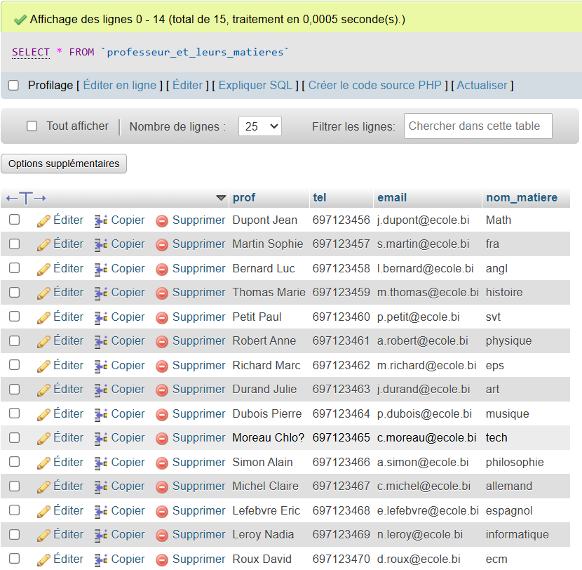

- Requête pour afficher les étudiants qui étudie dans la classe terminal de Sc
select concat(eleve.nom_eleve,' ',eleve.prenom_eleve) as eleve, eleve.sexe, nom_classe, niveau, effectif_max from classe join eleve on classe.idclasse=eleve.idclasse where nom_classe='terminal Sc';
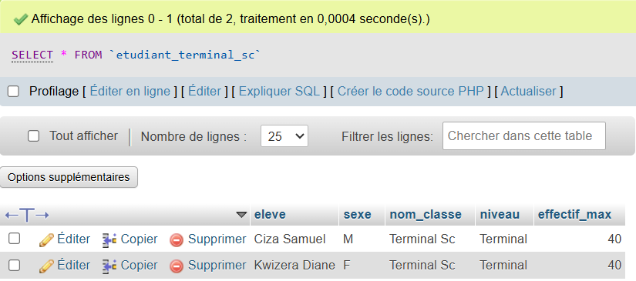
- Requête pour afficher les étudiants masculins de la classe 5eme A
select concat(eleve.nom_eleve,' ',eleve.prenom_eleve) as eleve, eleve.sexe, nom_classe, niveau, effectif_max from classe join eleve on classe.idclasse=eleve.idclasse where sexe='M' and nom_classe='5eme A';
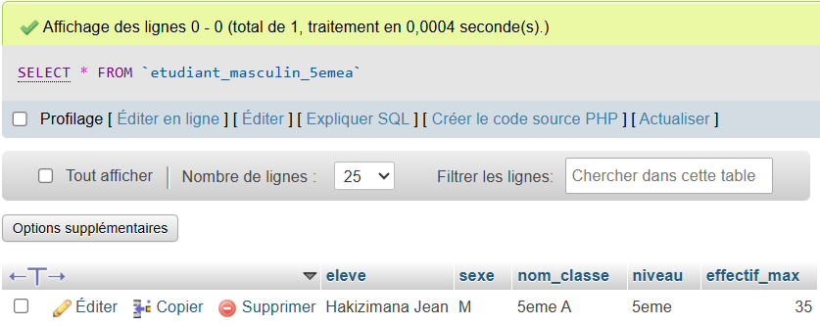
- Requête pour afficher les étudiants féminin de la classe 6eme B
select concat(eleve.nom_eleve,' ',eleve.prenom_eleve) as eleve, eleve.sexe, nom_classe, niveau, effectif_max from classe join eleve on classe.idclasse=eleve.idclasse where sexe='f' and nom_classe='6eme B';
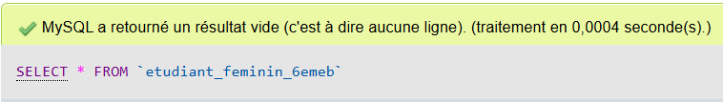

- Requête pour afficher le bulletin complet d’un élève
select concat(eleve.nom_eleve,' ',eleve.prenom_eleve) as eleve, eleve.sexe, nom_classe, nom_matiere, type_eval, commentaire, valeur_note, concat(professeur.nom_prof,' ',professeur.prenom_prof) as prof, trimestre.annee_scolaire, moy_generale from note join eleve on note.ideleve=eleve.ideleve join classe on eleve.idclasse=classe.idclasse join matiere on note.idmatiere=matiere.idmatiere join professeur on note.idprofesseur=professeur.idprofesseur join trimestre on note.idtrimestre=trimestre.idtrimestre join bulletin on trimestre.idtrimestre=bulletin.idtrimestre;
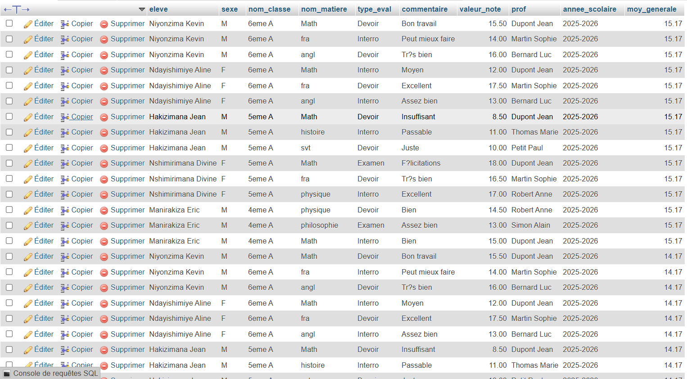

- Requête pour afficher le bulletin complet d’un élève qui a insuffisant dans le commentaire
select concat(eleve.nom_eleve,' ',eleve.prenom_eleve) as eleve, eleve.sexe, nom_classe, nom_matiere, type_eval, commentaire, valeur_note, concat(professeur.nom_prof,' ',professeur.prenom_prof) as prof, trimestre.annee_scolaire, moy_generale from note join eleve on note.ideleve=eleve.ideleve join classe on eleve.idclasse=classe.idclasse join matiere on note.idmatiere=matiere.idmatiere join professeur on note.idprofesseur=professeur.idprofesseur join trimestre on note.idtrimestre=trimestre.idtrimestre join bulletin on trimestre.idtrimestre=bulletin.idtrimestre where commentaire='insuffisant';
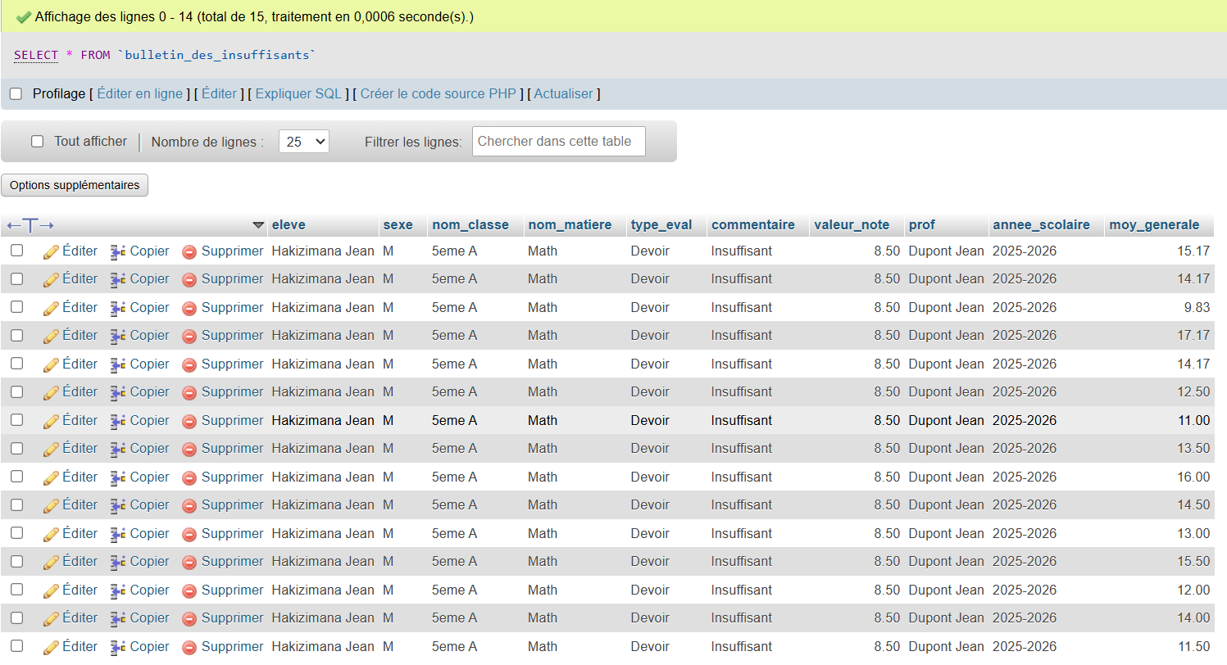

- Requête pour afficher le bulletin complet pour la classe de 6eme A
select concat(eleve.nom_eleve,' ',eleve.prenom_eleve) as eleve, eleve.sexe, nom_classe, nom_matiere, type_eval, commentaire, valeur_note, concat(professeur.nom_prof,' ',professeur.prenom_prof) as prof, trimestre.annee_scolaire, moy_generale from note join eleve on note.ideleve=eleve.ideleve join classe on eleve.idclasse=classe.idclasse join matiere on note.idmatiere=matiere.idmatiere join professeur on note.idprofesseur=professeur.idprofesseur join trimestre on note.idtrimestre=trimestre.idtrimestre join bulletin on trimestre.idtrimestre=bulletin.idtrimestre where nom_classe='6eme A';
